Памятка потребителю о купании в проруби в крещенский сочельник.



Как подготовиться к купаниям в проруби?

Готовиться к крещенскому купанию лучше заранее, постепенно приучая организм к прохладной воде. В идеале этот процесс должен быть постепенным на протяжении полугода-года. Но если времени уже не остается, а очень хочется окунуться, то можно подготовиться по ускоренной программе, которая должна быть хотя бы 7–10 дней.
В течение недели (а лучше месяца) каждое утро необходимо делать контрастный душ, постепенно увеличивая разницу температур между теплой и прохладной водой. Продолжительность каждой процедуры — 15 секунд, потом изменение температуры воды, и еще 15 секунд.
На последних днях перед купанием можно сделать несколько пробных погружений, наливая в ванну все более и более прохладную воду. Продолжительность такого погружения — не более 2–3 минут.
При первом погружении не рекомендуется погружение с головой. Лучше заменить на погружение по горло.

Основные правила при купании в проруби в Крещенский сочельник:
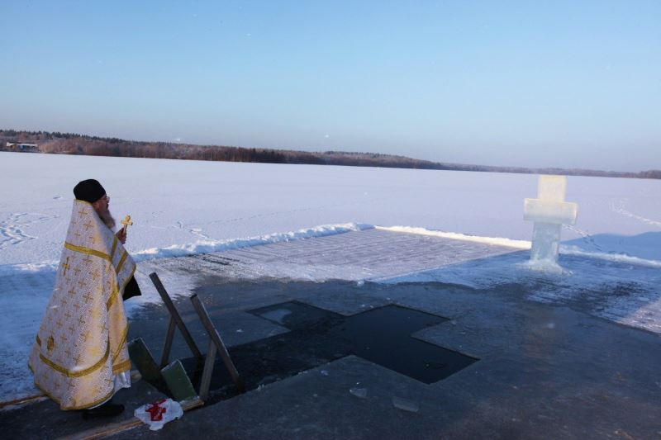
- Окунаться следует только в официальных, специально оборудованных купелях у берега, где дежурят спасатели и медики. В стихийных прорубях купаться крайне опасно - могут случиться судороги, вас может затянуть под лед и так далее. И на помощь при этом никто не придет.
- Возьмите с собой удобную, нескользкую обувь, которую легко снимать. Чтобы дойти до проруби, лучше надеть ботинки или шерстяные носки. А можно резиновые тапочки, которые не дадут скользить на льду. Также возьмите махровое полотенце и чай в термосе и купальные принадлежности.
- Перед тем, как окунуться, желательно разогреть тело – сделать легкую разминку, пробежаться, растереть кожу.
- Также перед погружением следует измерить уровень артериального давления и убедиться в том, что его значения в норме.
- Первыми в воду опускаются ноги. Окунаться лучше всего по шею, не замочив голову. Никогда не ныряйте вперед головой - это может привести к сужению сосудов головного мозга и шоку от холода.
- При входе в воду нужно быстро достигнуть нужной глубины, но не плавать. Находиться в проруби следует не более одной минуты, чтобы избежать общего переохлаждения.
- Помните, что холодная вода может вызвать учащенное дыхание. Не паникуйте – это абсолютно нормально и не опасно.
- Чтобы выйти из проруби, надо опереться о поручни и быстро и энергично подняться.
- После разотрите себя махровым полотенцем, наденьте сухую одежду и прогрейтесь в теплом помещении.
- Для укрепления иммунитета выпейте горячий чай из термоса - лучше всего ягодный или фруктовый.
Важно!
- В первую очередь стоит остерегаться купания в проруби людям с проблемами сердечно-сосудистой системой и нарушением ритма сердца. Также при нырянии в холодную воду может произойти спазм сосудов головного мозга, что чревато потерей сознания, гипертоническим кризом и даже образованием тромбов в сосудах головного мозга, а также нарушениями сердечного ритма. Во вторую очередь могут возникать заболевания органов дыхания — бронхиты, пневмония и т. п.
- Меньший риск у молодых людей, которые еще не имеют хронических заболеваний и к тому же регулярно занимаются спортом и ведут активный образ жизни. У таких людей организм легче переносит резкий перепад температуры. Во всех остальных случаях риски для здоровья и жизни человека очень велики. Необходимо объективно и серьезно отнестись к своему состоянию здоровья, если у вас есть проблемы, то правильнее будет отказаться от купания.
- Воздержаться от купания в проруби однозначно стоит людям без опыта закаливания, с хроническими неинфекционными заболеваниями, беременным, детям до 7 лет, людям старше 60–65 лет, людям, перенесшим инфаркт, операции на сердце, а также с заболеваниями органов дыхания, почек и суставов, мочеполовой системы.
- Категорически нельзя окунаться людям с инфекционными болезнями, диабетом, эпилепсией и гинекологическими заболеваниями, с заболеваниями почек, щитовидной железы, сердечно-сосудистыми, бронхолегочными патологиями.
- Также категорически запрещается окунаться после употребления алкогольных напитков в любом количестве.
Поэтому, прежде чем в первый раз решили окунуться проруби, нужно обязательно проконсультироваться с врачом.

